江苏赛特钢结构有限公司重整案
第二次重整投资人招募公告

江苏省宜兴市人民法院（以下简称“宜兴法院”）于2023年6月5日出具（2023）苏0282破申28号民事裁定书，裁定受理对江苏赛特钢结构有限公司（以下简称“赛特钢构”）的重整申请，并于2023年7月17日作出（2023）苏0282破23号决定书指定江苏开炫律师事务所、江苏公勤会计师事务所有限公司联合体担任赛特钢构管理人（以下简称“管理人”）。2023年10月25日，宜兴法院召开赛特钢构重整案第一次债权人会议。
2023年10月31日，管理人发布《重整投资人预招募公告》。2023年12月28日，管理人发布《重整投资人招募公告》，面向社会公开招募赛特钢构重整投资人，未能招募到适格重整投资人。
为充分发挥赛特钢构特有资质价值，尽可能提高债权人的清偿比例，最大限度地保护各方的合法权益；保障赛特钢构完成重整，现管理人再次以市场化方式公开招募重整投资人。

一、招募须知
1、为公开、公平、公正引入重整投资人，本次重整投资人招募公开面向社会进行，以接受各方的监督。为使意向投资人了解赛特钢构的实际情况，明确招募原则、条件、规则、流程等，管理人制作本招募公告，本次招募公告内容对全体意向投资人平等适用，具有同等效力。
2、本招募公告的内容仅供参考，不构成管理人的任何承诺、保证或投资建议，不构成要约或要约邀请。赛特钢构的经营状况、股权状况、产权负担等以最终交付现状为准，本招募公告为管理人根据先期调查结果并结合本案实际情况而拟定，管理人可根据债权人会议表决通过的方案或本案实际情况随时决定终止本次招募活动。
3、意向投资人缴纳投资保证金并向管理人提交投资文件的，视为同意按赛特钢构的现状进行投资，自行承担投资风险。
4、本招募公告由管理人负责解释。

二、公司基本情况
赛特钢构成立于1998年9月24日，企业类型为有限责任公司(港澳台法人独资)；注册资本为57,000.00万人民币，认缴出资57,000.00万元，实缴出资46,916.70万元，股东为全杰控股有限公司，占股100.00%；统一社会信用代码为91320282703538229C；法定代表人为蒋建强；企业注册地址为宜兴市高塍镇赛特大道88号；经营范围：彩钢瓦、钢结构的制作、安装；建筑钢结构专业设计、建筑装饰专业设计；全装配式新型墙体材料的研发、生产；建筑幕墙工程设计、施工；节能环保设备的制造、销售；按壹级资质从事钢结构工程专业承包业务（前述范围涉及专项审批的凭有效资质证书经营）。

三、拟重整资产、资质情况
1、有证土地
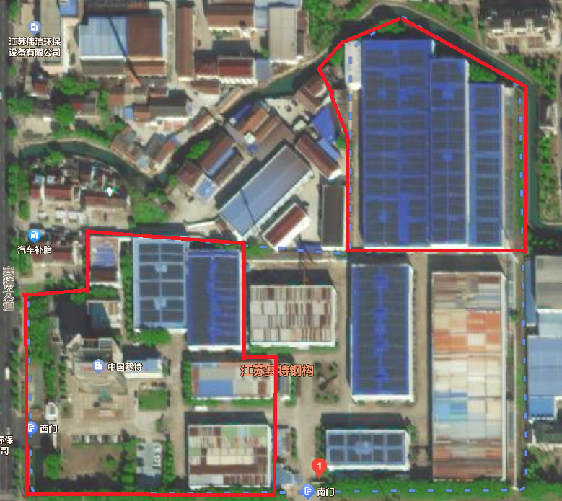
赛特钢构坐落在宜兴市高塍镇高塍村上有2块国有工业用地：
（1）根据铭诚评报【2023】（锡）（估）字第2095号评估报告显示：位于宜兴市高塍镇高塍村的一宗工业用地，国有土地使用证编号为宜国用（2007）第103844号，面积25732.9平方米，评估价值为1417.88万元。
（2）根据铭诚评报【2023】（锡）（估）字第2050号评估报告显示：位于宜兴市高塍镇高塍村的一宗工业用地，国有土地使用证编号为宜国用（2008）第100464号，面积16900.9平方米，评估价值为904.20万元。

2、房产及附属物
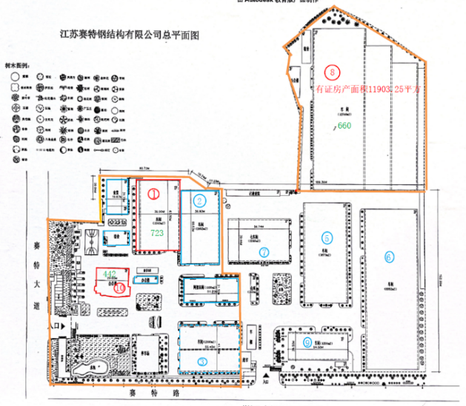
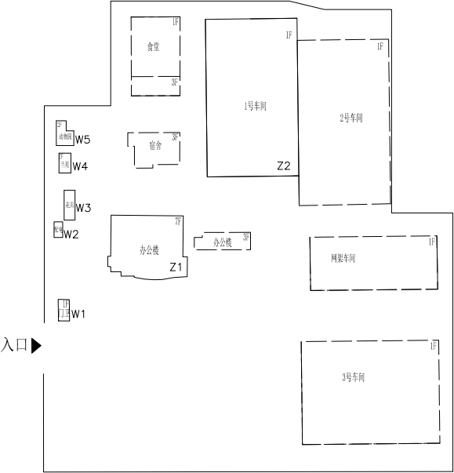
（1）根据铭诚评报【2023】（锡）（房）字第2095号评估报告显示：位于宜兴市高塍镇高塍村赛特钢构所属工交仓储用途房产总建筑面积8157.32㎡，评估价值为1906.35万元。（其中有证房产价值为1467.43万元，无证房产价值为219.97万元，附属物价值为218.95万元）。
38亩土地上房产平面图
 | 幢号 | 现状用途 | 房屋所有权证号 | 建筑面积  （m2） | 房产价值  （万元） | 装修价值  （万元） | 价值合计  （万元）
有证 | Z1 | 办公 | J0001442 | 4323.72 | 709.27 | 518.85 | 1228.12
有证 | Z2 | 1 号车间 | 1000158723 | 2343.15 | 239.31 | 0.00 | 239.31
合计 |  |  |  | 6666.87 | 948.58 | 518.85 | 1467.43
无证 | W1 | 西门卫 |  | 39.15 | 2.95 | 0.82 | 3.77
无证 | W2 | 水泵房 |  | 18.6 | 0.75 | 0.00 | 0.75
无证 | W3 | 花房 |  | 55.8 | 3.61 | 0.00 | 3.61
无证 | W4 | 兰苑 |  | 95.7 | 6.42 | 0.00 | 6.42
无证 | W5 | 动物♘ |  | 73.1 | 4.14 | 0.00 | 3.69
无证 | Z1 加建 | 办公大楼加建部分 |  | 1037.35 | 116.59 | 38.48 | 155.07
无证 | 食堂加建第三  层 | 食堂加建第三层 |  | 170.75 | 17.63 | 29.03 | 46.66
合计 |  |  |  | 1490.45 | 152.09 | 68.33 | 219.97
附属物 |  |  |  |  |  |  | 218.95
总计 |  |  |  |  |  |  | 1906.35

附属物一览表
序号 | 项目名称
1 | 道路、场地
2 | 办公楼下花岗岩地砖场地
3 | 砖砌围墙
4 | 铁艺栏杆围墙
5 | 1 号车间房中房
6 | 自行车棚
7 | 旗杆
8 | 景观池（西南角）
9 | 钢结构 LOGO
10 | 办公楼前大理石 LOGO
11 | 广告墙(热烈欢迎指导）
12 | 西门头
13 | 西门推拉大门
14 | 道闸、车牌识别
15 | 玻璃阳光亭、景观池、停车场  （西门外）
16 | 停车场老马石
17 | 其他零星

特别提示：
①位于该38亩土地上的办公楼（建筑面积557.59㎡）、2号车间（建筑面积2319.90㎡）、宿舍（建筑面积938.81㎡）、3号车间（建筑面积2089.36㎡）、食堂1-2层（建筑面积789.48㎡）、网架车间（建筑面积1102.95㎡），该部分有证房产建筑面积合计7798.09㎡，登记在宜兴市赛特新型建筑材料有限公司名下，该房产及相应装修、附属物评估市场价值为886.47万元。
② Z1办公楼存在占有人江苏科本环境科技有限公司，Z2车间1号存在占有人兴链通智能仓储设备（无锡）有限公司。

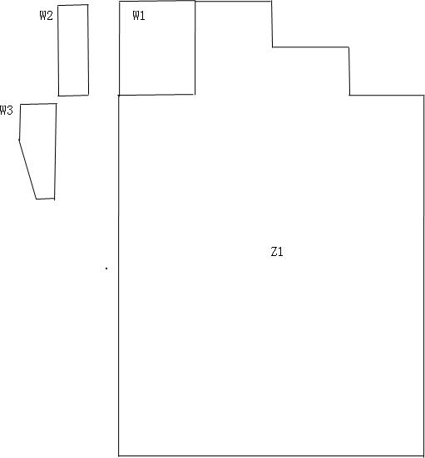
（2）根据铭诚评报【2023】（锡）（房）字第2050号评估报告显示：位于宜兴市高塍镇高塍村赛特钢构所属工交仓储用途房产总建筑面积14240.30㎡，评估价值为1803.98万元。（其中有证房产价值为1468.93万元，无证房产价值为294.08万元，附属物价值为40.97万元）。
25亩土地上房产平面图

 | 幢号 | 现状用途 | 房屋所有权证号 | 建筑面积  （m2） | 房产价值  （万元） | 装修价值  （万元） | 价值合计  （万元）
有证 | Z1 | 车间 | JD000660 | 11903.25 | 1468.93 | 0.00 | 1468.93
合计 |  |  |  | 11903.25 | 1468.93 | 0.00 | 1468.93
无证 | W1 | 车间 |  | 720.00 | 72.87 | 0.00 | 72.87
无证 | W2 | 宿舍 |  | 1063.05 | 110.43 | 40.08 | 150.51
无证 | W3 | 食堂 |  | 554.00 | 49.81 | 20.89 | 70.70
合计 |  |  |  | 2337.05 | 233.11 | 60.97 | 294.08
附属物 |  |  |  |  |  |  | 40.97
总计 |  |  |  |  |  |  | 1803.98
特别提示：
无证房产W2、W3存在占有人无锡赛特钢结构安装有限公司。
附属物一览表
序号 | 项目名称
1 | 场地
2 | 砖砌围墙
3 | 车棚
4 | 车间旁彩钢板搭建棚
5 | 驳岸
6 | 车间内玻璃房
7 | 车间内彩钢板隔断
8 | 其他零星

（3）根据铭诚评报【2023】（锡）（房）字2028号评估报告显示：位于宜兴市宜城街道解放东路886号2201-1室等10套赛特钢构所属办公用途房地产及8个车位，评估价值为2799.69万元。（含室内装修情况，其中8个地下车位价值为59.02万元）。此处房产具体信息如下表：
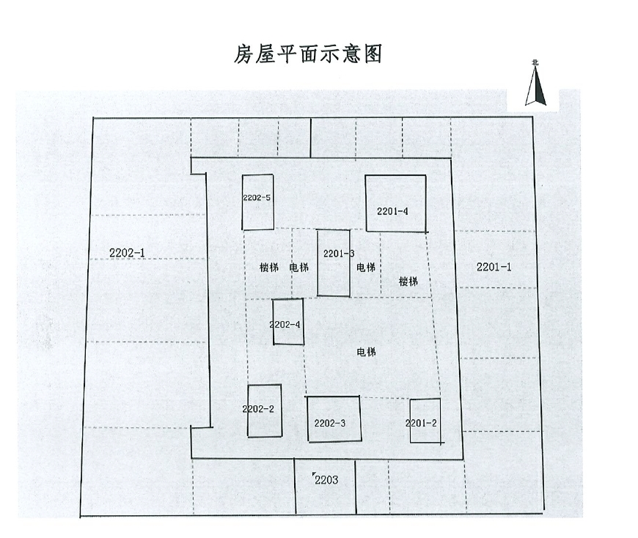
序号 | 不动产坐落 | 建筑面积  （m²） | 单价（元/m²） | 市场价值（万元）
1 | 解放东路 886 号 2201-1 室 | 915.58 | 12756 | 1167.91
2 | 解放东路 886 号 2201-2 室 | 14.55 | 12482 | 18.16
3 | 解放东路 886 号 2201-3 室 | 42.66 | 12482 | 53.25
4 | 解放东路 886 号 2201-4 室 | 60.72 | 12361 | 75.06
5 | 解放东路 886 号 2202-1 室 | 936.39 | 12756 | 1194.46
6 | 解放东路 886 号 2202-2 室 | 33.48 | 12482 | 41.79
7 | 解放东路 886 号 2202-3 室 | 34.07 | 12482 | 42.53
8 | 解放东路 886 号 2202-4 室 | 28.36 | 12482 | 35.4
9 | 解放东路 886 号 2202-5 室 | 31.08 | 12482 | 38.79
10 | 解放东路 886 号 2203 室 | 56.35 | 13011 | 73.32
 | 合计 | 2153.24 | 12728 | 2740.67
11 | 地下室八个车位 |  |  | 59.02
 | 总 计 |  |  | 2799.69
特别提示：
①上述宜城街道解放东路东氿大厦22层共有产权证10本，但被房地产开发商精装修成16间，与上述房产证上无法对应。
②其中出租12间、赛特钢构自用2间，空置2间。

4、存货、机器设备、车辆、电子及办公设备、苗木等资产
根据苏铭诚评报字【2023】第2038号评估报告显示：赛特钢构拟破产重整所涉及的存货、机器设备、车辆、电子及办公设备、苗木等资产，评估价值为1445.02万元。
项 目 | 评估价值（万元）
存货 | 314.28
其中：原材料 | 177.02
在库周转材料 | 55.13
产成品 | 82.12
固定资产 | 1,025.71
机器设备 | 682.21
车辆 | 286.88
电子及办公设备 | 56.62
苗木资产 | 105.03
总 计 | 1,445.02
（1）存货包括原材料，在库周转材料，产成品。其中原材料主要为钢板、H型钢、角钢等钢板共计230项1556.89件，均存放于宜兴市高塍镇赛特大道88号的厂区内，使用情况正常，维护保养情况良好；在库周转材料主要为烧结焊剂、高强度螺栓、墙板等共计404项，均存放于宜兴市高塍镇赛特大道88号的厂区内，使用情况正常，维护保养情况良好；产成品为58个砂浆水泥罐，存放于远东大道333号的厂区及各工地内，使用情况正常，维护保养情况良好。
（2）机器设备主要为行车、抛丸机和龙门焊等共计168项337台，存放于宜兴市高塍镇赛特大道88号及远东大道333号的厂区内，多数处于停用状态，部分使用情况正常，整体维护保养情况良好。
序号 | 行车 | 评估价值（万元）
4.1 | 安装在赛特钢构有证房产（车间1、8）内的行车 | 74.48
4.2 | 安装在赛特钢构土地、新材料房产（车间2、3、网架）内的行车 | 12.56
4.3 | 安装在新材料土地及房产（车间5、6、7、9）内的行车 | 60.32
 | 行车合计 | 147.36
设备（行车除外）评估价值为591.47万元。
（3）车辆主要为车牌号苏 B7780L 的克莱斯勒公羊、车牌号苏 BU0666 的保时捷凯宴等共计14辆车及一艘游艇，车辆均停放于宜兴市高塍镇赛特大道 88号的厂区内，游艇停放于徐舍镇某场地。
序号 | 车牌 | 使用  性质 | 厂牌型号 | 检验有效  期止 | 初次登记  日期 | 发证日期 | 机动车状态 | 抵押  情况
1 | 苏BJ7331 | 非营运 | 桑塔纳牌/SVW7182JQI | 2023-08-31 | 2008-08-08 | 2020-09-04 | 查封 | 已抵押
2 | 苏BJ5221 | 非营运 | 桑塔纳牌/SVW7180LEI | 2022-03-31 | 2008-03-18 | 2020-08-27 | 查封违法未处理;报废； | 已抵押
3 | 苏BJ3559 | 非营运 | 轩逸牌/DFL7200AA | 2024-01-31 | 2008-01-07 | 2020-11-17 | 查封，违法未处理 | 已抵押
4 | 苏BD323C | 非营运 | 北京现代牌/BH6430MY | 2024-01-31 | 2012-03-22 | 2021-06-28 | 查封 | 已抵押、融资租赁
5 | 苏B7587C | 非营运 | 别克牌/SGM7243ATA | 2023-09-30 | 2011-09-20 | 2011-09-20 | 查封
6 | 苏B7U705 | 非营运 | 思铂睿牌/DHW7243CUASB | 2023-11-30 | 2010-11-08 | 2022-03-16 | 查封 | 已抵押
7 | 苏B9U232 | 非营运 | 金杯牌/SY6521X2S1BG | 2023-11-30 | 2010-11-13 | 2020-11-17 | 查封 ,码表换过 | 已抵押
8 | 苏BJ0387 | 非营运 | 金龙牌/XMQ6706NE3 | 2019-10-31 | 2010-10-19 | 2018-10-13 | 逾期未检验；查封 | 已抵押  已被报废回收
9 | 苏BU0666 | 非营运 | 凯宴/WP1AC29PX8L | 2024-04-30 | 2008-04-29 | 2019-04-15 | 查封，违法未处理 | 已抵押、融资租赁
10 | 苏B8S363 | 非营运 | 奔驰/WDCGG8BB | 2023-11-30 | 2010-11-30 | 2020-08-27 | 查封，违法未处理 | 已抵押
11 | 苏BS722F | 非营运 | 奔驰/WDDNG5EB | 2024-02-29 | 2010-02-05 | 2020-08-26 | 查封，违法未处理 | 已抵押
12 | 苏B7780L | 非营运 | 克莱斯勒公羊/2D6WB11Y | 2023-12-31 | 2003-12-16 | 2020-08-29 | 查封
13 | 苏B8979T | 非营运 | 起亚牌/YQZ7203A | 2024-02-29 | 2012-02-21 | 2012-02-21 | 查封
14 | 苏BS5688 | 非营运 | 奔驰/WDCCB6FE | 2024-03-31 | 2011-03-31 | 2021-06-24 | 查封 | 已融资租赁
游艇，船名赛特153号，建成日期2018年5月3日，登记号码270521000072，初次登记号码270521000072，船舶识别号CN20145059804，取得所有权日期2021年6月25日。
（4）电子及办公设备主要为空调、监控和办公桌椅等共计821项1655台(张、个、套）。分别存放于宜兴市高塍镇赛特大道88号的厂区及东氿大厦内，使用情况正常，维护保养情况良好。
（5）苗木主要为香樟、石楠、桂花、紫薇、五针松等共计119项，均种植于赛特大道88号厂区内，苗木长势较好，维护情况良好。

5、无形资产
（1）商标，由于注册商标无法以收益法评估，按账册显示的申请成本3450.00元确认，具有品牌价值。
序号 | 商标 | 注册号 | 国际分类 | 商标期限 | 状态
1 |  | 11841754 | 6 | 2014年09月07日-2024年09月06日 | 已注册
2 |  | 11841584 | 37 | 2014年05月14日-2024年05月13日 | 已注册
3 |  | 11841862 | 37 | 2015年08月21日-2025年08月20日 | 已注册
4 |  | 10885582 | 6 | 2023年12月14日-2033年12月13日 | 已注册
（2）建筑业企业资质证书，为行政许可，无法评估，具有重整价值。
2023年2月8日，江苏省住房和城乡建设厅核发给赛特钢构编号为D232316760的《建筑业企业资质证书》，资质等级为钢结构工程专业承包壹级，有效期至2023年12月31日。2023年12月26日，江苏省住房和城乡建设厅出具苏建资质查【2023】1697号企业资质核查意见：同意赛特钢构向住房城乡建设部申请办理部批钢结构工程专业承包壹级资质延续业务。2023年12月29日，中华人民共和国住房和城乡建设部行政审批集中受理办公室出具建设工程企业审批事项受理单（通知书）流水号202312290078，在30个工作日公告审批结果。
（3）特种设备使用登记证，为行政许可，无法评估，具有重整价值。
2022年11月18日，宜兴市市场监督管理局核发给赛特钢构特种设备使用登记证，有效期至2099年12月31日，许可使用通用桥式起重机，设备型号:QD20／5-19.5A5。

6、对外投资：赛特钢构公司账面上长期股权投资初步核查为6家，投资账面余额为300,870,000.00元，经管理人初步核查存在16家对外投资公司，详见下表：
序号 | 被投资单位名称 | 注册资本  （万元） | 应出资情况  （万元） | 实缴出资情况  （万元） | 持股比例 | 经营状态
1 | 江苏旗峰新型建材有限公司 | 19,700.00 | 19,700.00 | 11,000.00 | 100.00% | 存续，停产且对外出租
2 | 安徽赛特新型建材有限公司 | 10,000.00 | 10,000.00 | 8,440.00  钢构2,500.00 | 100.00%存在代持，实际29.62% | 存续，实际经营
3 | 江苏华晨赛特投资发展有限公司 | 30,000.00 | 15,300.00 | 15,300.00 | 51.00% | 存续，空壳公司
4 | 众停智慧交通江苏有限公司 | 10,000.00 | 2,000.00 | 574.00 | 20.00% | 存续，空壳公司
5 | 沃通停车科技有限公司 | 10,000.00 | 1,000.00 | 513.00 | 蒋毅轩代持10.00% | 存续，空壳公司
6 | 深圳赛特建筑工程咨询有限公司 | 5000万港元 | 5000万港元 | 200.00 | 全杰代持100.00% | 存续，空壳公司
7 | 安徽赛特钢结构有限公司 | 10,000.00 | 10,000.00 | 0.00 | 100.00% | 存续，空壳公司
8 | 上海赛特供应链有限公司 | 5,000.00 | 5,000.00 | 0.00 | 100.00% | 空壳公司已注销
9 | 南京赛特智港股权投资合伙企业(有限合伙) | 25,000.00 | 24,800.00 | 0.00 | 99.20% | 空壳公司已注销
10 | 赛特钢结构(泰州)有限公司 | 5,000.00 | 4,500.00 | 0.00 | 90.00% | 存续，空壳公司
11 | 蚌埠赛特中南房地产开发有限公司 | 5,000.00 | 1,000.00 | 0.00 | 20.00% | 存续，空壳公司
12 | 江苏兴赛特金属涂装有限公司 | 20,000.00 | 200.00 | 0.00 | 1.00% | 存续，空壳公司
13 | 江苏赛特精工股份有限公司 | 5,000.00 | 50.00 | 0.00 | 1.00% | 存续，空壳公司
14 | 江苏赛特交通工程建设有限公司 | 5,000.00 | 5.00 | 0.00 | 0.1% | 存续，空壳公司
15 | 宜兴市鸿瑞物资有限公司 | 2,000.00 | 2,000.00 | 2,000.00 | 蒋毅轩代持100% | 存续，空壳公司
16 | 蚌埠华泰特种钢有限公司 | 5,000.00 | 1375.00 | 1375.00 | 王新代持  27.5% | 存续，空壳公司
鉴于管理人未接管到会计账簿、记账凭证、文书等，暂时无法对上述股权投资进行评估，以现状为准。意向投资人应对股权状况（含隐形瑕疵）自行尽调核实、自行承担风险，管理人不承担资产瑕疵责任。

7、应收账款的情况
（1）公司原记载的应收账款为323,879,406.74 元，经审计调整后金额为329,216,397.39元。其中：账龄1年以内的14户，合计金额为47,640,182.19元；账龄1-2年的16户，合计金额为29,752,095.52元；账龄2-3年的18户，合计金额为28,949,398.88元；账龄3年以上的281户，合计金额为222,874,720.80元。
（2）公司原记载的预付账款的账面余额3,264,980.62元，审计调增65,247,394.05元，调整后期末余额68,512,374.67元。其中：账龄1年以内的9户，合计金额为5,887,330.41元；账龄1-2年的14户，合计金额为666,950.43元；账龄2-3年的9户，合计金额为2,852,847.20元；账龄3年以上的282户，合计金额为59,105,246.63元。
（3）公司原记载的其他应收款的账面余额为215,282,422.50元，审计调增3,319,149,957.03元，调整后余额为3,534,432,379.53元。其中：账龄1年以内的22户，合计金额为74,127,882.97元；账龄1-2年的5户，合计金额为601,673,321.21元；账龄2-3年的10户，合计金额为7,820,170.94元；账龄3年以上的636户，合计金额为2,850,811,004.41元。
根据回函、账龄分析及债务人、财务等提供资料情况分析，应收款项大部分单位形成坏账的可能性较大，未来实际可回收金额有待管理人进一步清收。

四、负债情况
管理人对申报的债权进行登记造册，并依照债权审查原则严格审查，截至2023年10月25日，管理人初步完成了赛特钢构127户债权人的债权审查确认工作，确认依法成立的债权105户，确认债权总额为905,359,499.85元；另，确认职工债权总额14,902,486.06元。详细情况说明如下：
1、已审查确认债权情况
（1）有财产担保的债权5户，债权额为103,607,665.77元；
（2）职工债权101户，债权额为14,902,486.06元。
经管理人调查核实，确认职工债权额为14,902,486.06元，共涉及101名员工，其中结欠工资数额为7,319,612.83 元，结欠经济补偿金6,480,120.94 元，其他1,102,752.29 元，另有因董监高职位调整的金额及违约金2,081,204.5元核定为普通债权。
特别说明：后期如因职工异议、补充申报等因素出现职工债权金额变更的情况，管理人会将更新后的职工债权情况汇报宜兴法院及各位债权人，金额以管理人最终公示的金额为准。
（3）人身损害赔偿债权1户，债权额为70,000元。
由于赛特钢构已经支付朱东兵18万元，且本案中赛特钢构并非直接侵权人，仅是因雇主原因承担连带责任，故管理人核定朱东兵所申报债权中70,000元为人身损害赔偿债权，参照职工债权顺序优先受偿。
（4）普通债权101户，债权额为745,089,706.10元；（其中，完全无财产担保普通债权94户，债权额为612,600,458.78元；另有4位职工债权纳入普通债权，债权额为2,081,204.50元）。
（5）劣后债权7户，债权额为56,662,127.98元。
根据债权人的申报资料并结合调查取证，管理人审核后对其中56户债权人申报的债权进行了核减，核减总金额为84,477,775.05元，核减理由包括：本金核减、利息核减、迟延履行金核减、未能提供充分有效的证据等。
2、不予核定债权情况
不予核定债权2户，债权申报总额为39,065,827.40元。
3、暂未确认债权
暂未确认债权22户，债权申报总额为1,271,776,373.52元。
特别提示：
①经审计负债总额为4,695,280,686.70元，由于可能还会发生债权人补充申报、补充核定的情形，赛特钢构的负债还可能继续增加。
②上述债权的最终金额以宜兴法院裁定确认为准。赛特钢构公司账面记载但尚未申报的债权以及可能存在的账面未记载且未申报的应付款项，意向投资人提交投资文件时，应对《企业破产法》第九十二条规定的引发重整投资人债务增量因素作出安排。重整投资人应考虑该前述或有债务风险。
③前述负债，在宜兴法院裁定批准重整计划或重整计划草案后，将由重整投资人提供的偿债资金，以及赛特钢构重整资产以外的资产，包括货币资金、银行存款、因继续履行合同而产生的收益以及实际清收的应收款项等其他财产进行清偿。

五、项目亮点
1、重整基础优势
赛特钢构成立于1998 年，其集团公司中国赛特集团于2013年11月份在香港主板成功上市，公司是承接重钢、轻钢、装饰钢结构、管桁架、网架、彩钢板专业设计、制作、安装的集团型企业，具有国家壹级钢结构专业承包资质，年产钢构10万吨，彩钢瓦50万平米，在钢构建筑市场上具有较高的知名度和较大影响力，是高层建筑、桥梁、体育场馆等各类钢结构工程的专业公司。公司创办至今已有26年，历史悠久，市场知名度高，连续多年被评为江苏省建筑业“百强企业”，省钢结构“最佳企业”，每年是地方上的利税大户。
2、地理位置优势
赛特钢构位于宜兴市高塍外商投资工业园区，交通便利，周边有多家企业，升值潜力大，距上海港口、苏州、南京等重要城市均在2-3小时车程内，地理位置极佳。

六、招募流程
（一）报名资格
1、意向投资人应为依据中国法律设立并有效存续的企业法人或自然人。符合上述条件的两个或两个以上企业法人或自然人，可以作为联合意向投资人参加本项目招募。联合意向投资人间应当明确牵头方，说明成员组成、合作方式、职责分工及权利和义务，并承诺承担连带责任。
2、意向投资人应具有较高的社会责任感和良好的商业信誉，最近3年无重大违法行为或涉嫌有重大违法行为，未被人民法院列入失信名单，未被人民法院限制高消费。
3、意向投资人应具备相应的经营和管理能力；意向投资人或其管理层、关联方具有经营管理或房地产行业从业经验的，在同等条件下优先选择。
4、意向投资人应拥有足够的资金实力，并能出具相应的资信证明或其他履约能力证明。
（二）报名所需提交的文件
拟参与赛特钢构本次招募活动的任何企业法人或自然人，需向管理人提交报名材料一式三份（一份正本，二份副本）及电子文档(U盘或光盘)，密封递交。包括但不限于以下事项：
1、《响应函》（愿意报名参加赛特钢构意向投资人竞选，并对竞选过程中所知晓的赛特钢构情况予以保密）；
2、主体材料：
（1）企业法人
①企业法人营业执照正副本复印件加盖公章；
②法定代表人或负责人身份证明（见附件2）；
③现行有效的企业章程加盖公章；
④企业法人的决策机关作出的参与本次招募的决议文件；
⑤企业法人基本情况介绍及证明文件（主体资格、股权结构、历史沿革、经营范围等；如为联合投资人，应当明确牵头方，说明成员组成、合作方式、职责分工及权利和义务，并承诺承担连带责任）。
（2）自然人
①身份证复印件并签名；
②个人情况介绍及证明文件（投资项目、投资成果等）。
企业法人或自然人如委托代理人，应提交授权委托书和受托人身份证明；代理人是律师的，还应提交律师执业证复印件和律师事务所的指派函。
3.资信材料；
（1）投资人近三年及最近一期主要财务指标（资产、负债、主营业务收入、总利润、净利润、现金流量等；如为自然人，需提供所拥有资产价值的证明文件；如为联合投资人，需说明投资主体的主要业务情况和主要财务指标）；
（2）意向保证金支付凭证。
4.重整投资方案（意向投资人应围绕偿债方案和经营方案制作具有可操作性的方案）；
5.载明联系人、联系电话、电子邮件、传真号码、通信地址的书面文件。
（三）报名时间及缴纳意向保证金
1.报名时间
意向投资人报名的截止日期为2024年2月18日17时，如截止时间发生变化，以管理人另行公告或书面通知为准。
2.意向保证金
意向投资人应于报名截止期限届满前支付意向保证金至管理人银行账户，意向保证金为人民币2,000,000.00元（大写：贰佰万元整）。
户名：江苏赛特钢结构有限公司管理人
开户行：宁波银行股份有限公司无锡分行
账号：78120122000117022
（四）尽职调查阶段
意向投资人可自行或委托中介机构对赛特钢构公司开展尽职调查、实地考察，管理人将积极配合。意向投资人对尽职调查结果负责。实地考察所需的费用由意向投资人自行承担。
（五）意向保证金的退还和没收
1.意向保证金的退还
意向投资人明确表示放弃报名资格、未被选为重整投资人的，管理人将于收到放弃报名资格的书面材料之日或未被选为重整投资人之日起15个工作日内无息退还意向保证金。
2.意向保证金的没收
意向投资人获取招募文件后未经管理人书面同意，将招募文件内容或者尽职调查中管理人非公开公布的涉及债务人相关信息向任何第三方泄露，或用于任何与本项目无关的其他目的，管理人有权没收50万元意向保证金，并有权向意向投资人主张因其行为给债务人、债权人及管理人等相关主体造成的全部损失。
（六）本次招募的效力
本次招募过程中，意向投资人与管理人形成可行的投资方案，方案将通过债权人会议进行表决。

七、联系方式：
联系人及电话：袁梓绮，17751522772；
电子邮箱：yuanziqi@kbrightlaw.com；
地址：江苏省无锡市梁溪区清扬路228号地铁大厦12层。

八、其他注意事项
1、管理人提供的所有赛特钢构的相关资料不应作为对意向投资人的任何承诺和保证，意向投资人应独立判断、理解以进行决策。
2、意向投资人自行提前向建设、税务、工商、发改、规划、环保、国土、房管、供电等相关部门咨询，对赛特钢构土地利用情况、环保要求、规划情况做好尽调，并承担相应的税费、损失和风险，以及在赛特钢构重整程序中包括但不限于债务豁免产生的企业所得税等税费。可能存在的物业费，水、电费，行政处罚款，过户办证费等明确的或潜在的关联费用均由买受人自行处理，赛特钢构不承担上述费用。
3、法院裁定批准重整计划之日起，重整投资人按同等清偿比例承担或有债权，存在债权人向重整后赛特钢构主张权利的可能，存在股权变更及变更费用的及其他可能的隐形风险。
4、赛特钢构能否表决通过重整计划草案、表决通过的时间、法院是否裁定批准重整计划等具有不确定性。
5、本公告由管理人编制，解释权属于管理人。

江苏赛特钢结构有限公司管理人
二〇二四年一月十八日

附件：1、《响应函》
2、法定代表人身份证明
附1：

响 应 函
致江苏赛特钢结构有限公司管理人：
我方通过公开渠道获悉江苏赛特钢结构有限公司招募投资人公告，经仔细阅读和研究，我方决定报名参加，并向贵方承诺：
1. 我方提供贵方招募公告要求的所有资料，也同意提供贵方可能另外要求的与我方响应有关的任何证据或资料；并保证所提供的资料全部真实、合法、有效，若有虚假，我方愿承担一切责任。
2. 我方参与江苏赛特钢结构有限公司投资人招募活动已获我方决策机构决议通过。我方最近3年无重大违法行为或涉嫌有重大违法行为，未被列入失信名单，未被限制高消费。
3. 我方同意以我方尽职调查结论作为判断江苏赛特钢结构有限公司实际情况及可能存在任何风险的唯一依据，并自愿接受江苏赛特钢结构有限公司的一切现状及其潜在可能发生的变化和风险，交易风险与责任由我方自负。
4. 我方将严格履行保密义务，仅为项目目的使用相关保密信息。未经管理人许可，我方不会擅自使用保密信息（包括但不限于招募文件、尽职调查所获取商业计划、市场机会、商业秘密、财务状况及其他管理人已采取合理保密措施的商业信息，技术信息及其他信息等），或公布、披露给任何第三方，或许可任何第三方使用上述保密信息。
5.如违反本协议保密约定，造成江苏赛特钢结构有限公司、债权人、管理人等相关主体损失的，我方根据法律规定承担责任。

响应单位：（单位盖章）

单位负责人或代理人：（签名或签章）

年 月 日

附2：
法定代表人身份证明

同志担任我公司 职务，为我公司法定代表人。

特此证明。

响应单位：（单位盖章）

年 月 日

